Cestování s vařečkou: Itálie

Cílem pracovního listu je připravit návod na recept, jak si uvařit lilky s rajčatovou omáčkou.

Cestování s vařečkou: Itálie

________________________________________________________

- Namaluj tyto potraviny použité v receptu na lilek s rajčatovou omáčkou: lilek, cibule, česnek, rajčata, mozzarella, olivový olej, sýr na strouhání.

- Podle obrázkové osnovy napiš postup přípravy lilku s rajčatovou omáčkou:
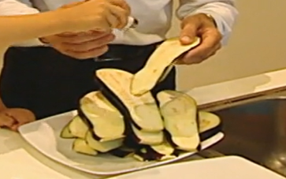
.….............................................................................................
……………………………………………………………………………………………..

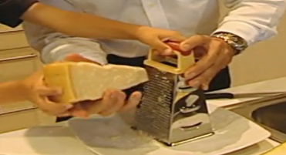
.….............................................................................................
……………………………………………………………………………………………..
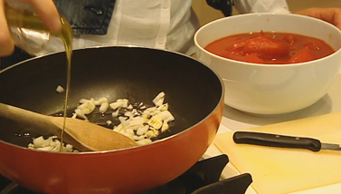
.….............................................................................................
……………………………………………………………………………………………..

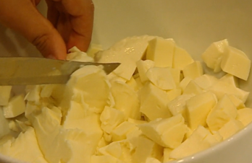
.….............................................................................................
……………………………………………………………………………………………..
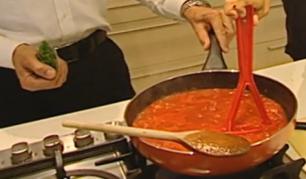
……………………………………………………………………………………………..
……………………………………………………………………………………………..
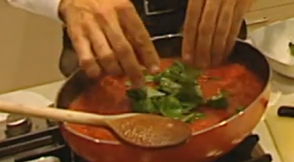
……………………………………………………………………………………………..
……………………………………………………………………………………………..
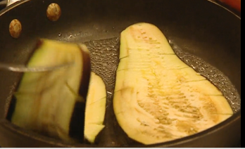
………………………………………………………………………………………………
………………………………………………………………………………………………
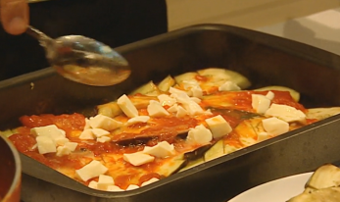
………………………………………………………………………………………………
………………………………………………………………………………………………

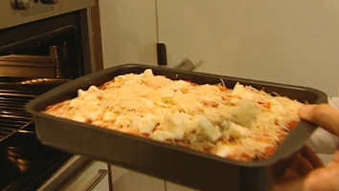
………………………………………………………………………………………………
………………………………………………………………………………………………

Co jsem se touto aktivitou naučil/a:
………………………………………………………………………………………………………………………………………………………………………………………………………………………………………………………………………………………………………………………………………………………………………
Autor: Andrea Tláskalová
Toto dílo je licencováno pod licencí Creative Commons [CC BY-NC 4.0]. Licenční podmínky navštivte na adrese [https://creativecommons.org/choose/?lang=cs].

